**Звіт по лабораторній роботі 4**

**1.1 Розробник**

* Клименко Юрій;
* Студент групи КІТ 120-а;
* 26 жовтня 2020.

**1.2 Індивідуальне завдання**

Дано дійсне число *x*. Для функціїї *y(x)*, графік якої поданий на рисунку нижче, обчислити значення *y*.

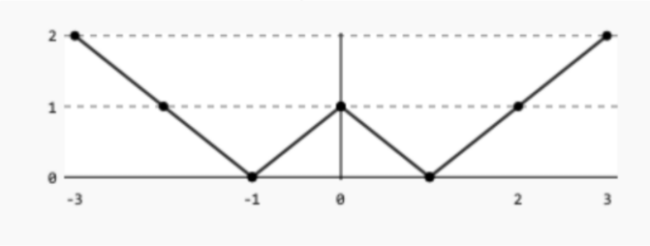

**Рисунок 1**. Графік функції

**1.3 Перевірив:** асист. Челак Віктор Володимирович.

**2.Хід роботи.**

**2.1** Спочатку я создав папку **lab04** у своєму репозиторію **liquid-prog**, де була створена піддиректорія **src** з файлом **5.c**, який і був згодом відредагований для виконання завдання.

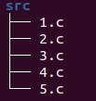

**Рисунок 2**. Папка **src** зі створеним файлом **5.c**.

**2.2** Далі я визначив як виглядає графік самої функції на різних проміжках. Такий вигляд має функція:

* y = -x - 1; (x < = -1);
* y = x + 1; (x > -1 && x <= 0);
* y = -x + 1; (x > 0 && x <= 1);
* y = x – 1; (x > 1);

**2.3** У цьому пункті показан процес написання коду.



**Рисунок 3**. Оголошення змінних.



**Рисунок 4.** Результат функції на першому проміжку.



**Рисунок 5**. Результат функції на другому проміжку.



**Рисунок 6.** Результат функції на третьому проміжку.



**Результат 7**. Результат функції на останньому проміжку.

**2.4** Наступним кроком була компіляція отриманого коду.



**Рисунок 8.** Команда компіляції.

**2.5** Перевірка програми у debug.

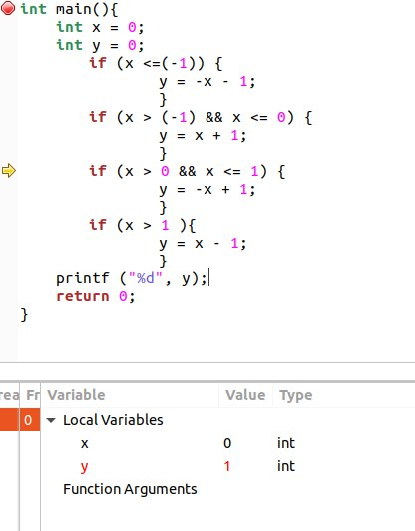

**Рисунок 9.** Результат правильний, отже програма виконується правильно.

**2.6** Проект завантажено на **github**.

**Висновок**

Протягом цієї лабороторної роботи я отримав досвід в розробці програм, що розгалуджуються. Також ознайомився з умовним оператором **if**.